- Tudo começou com: Prô eu ouvi um barulho ali no buraco... aproveitei a imaginação e...
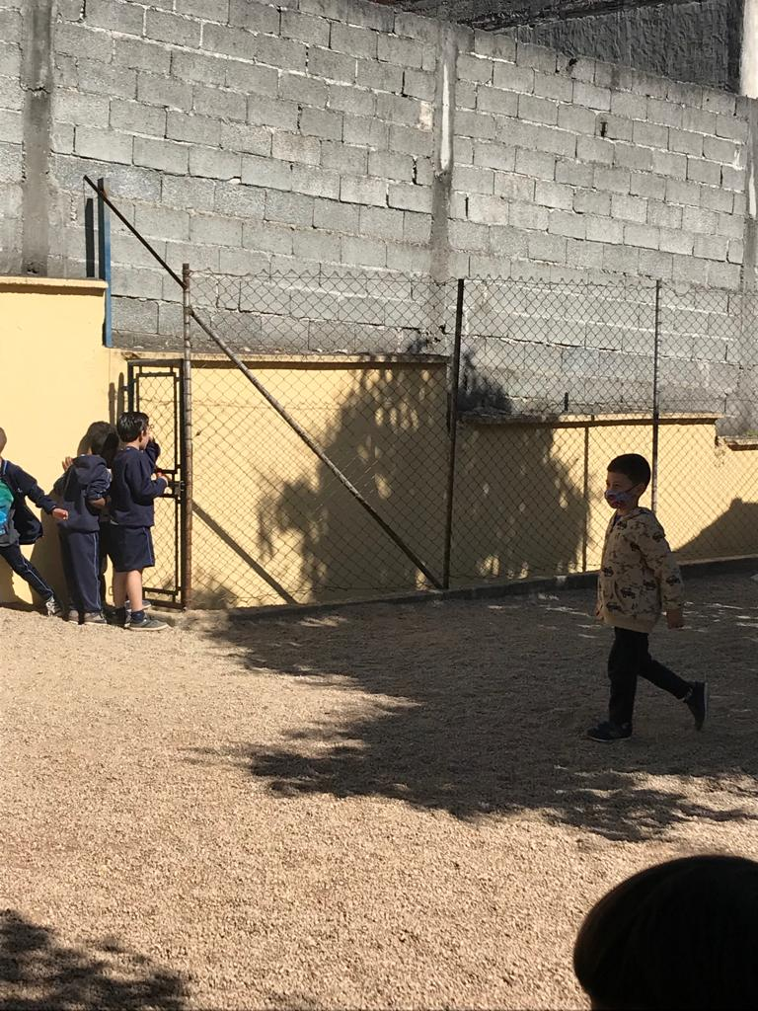
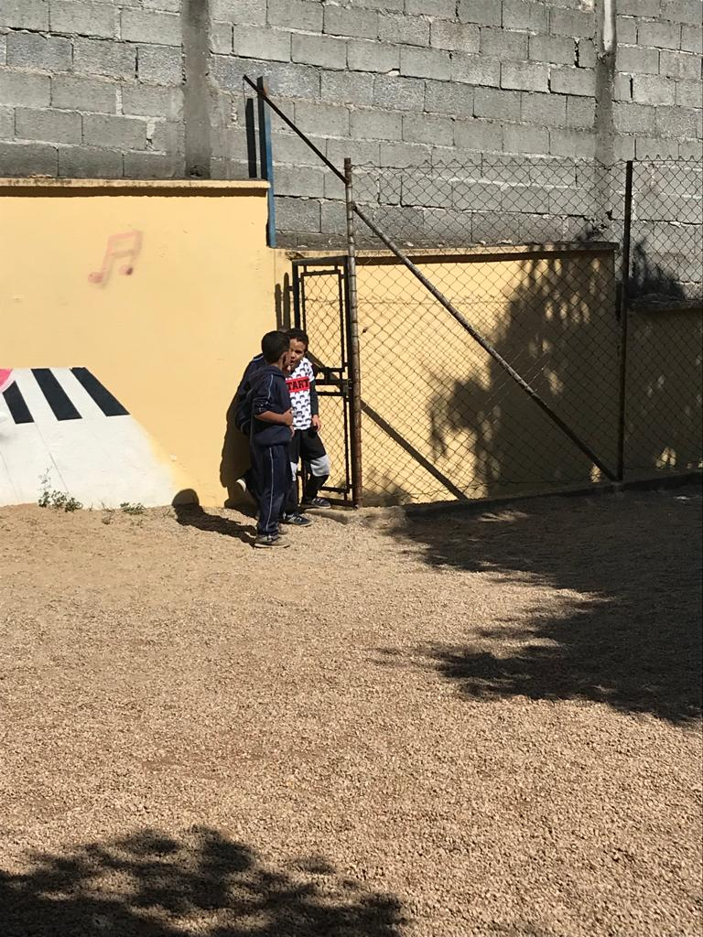

(2) apresentei a história do Grúfalo, mas sem mostrar lhe as imagens do personagem principal. Fomos conhecendo a história do Grúfalo e de seus amigos.
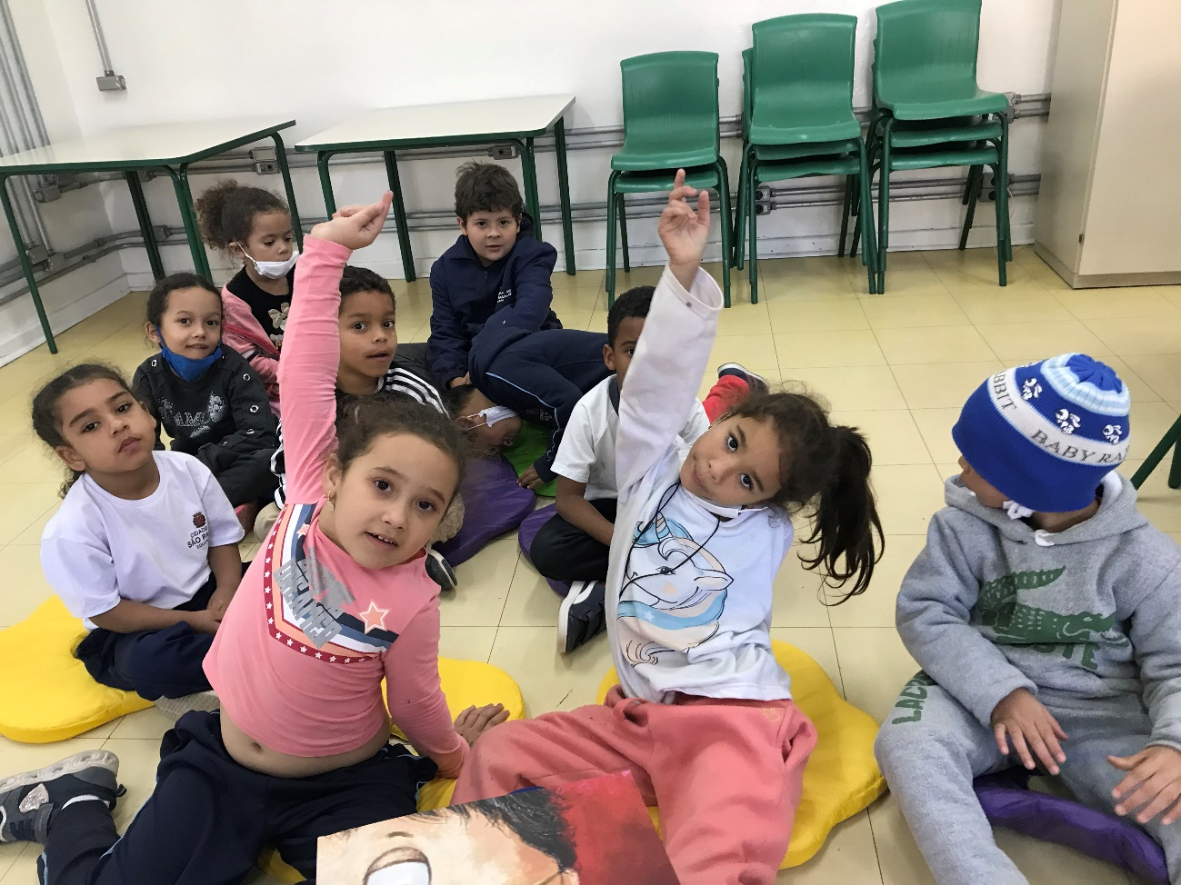

(3) convidei os pequenos a desenharem seus Grúfalos conforme imaginavam...

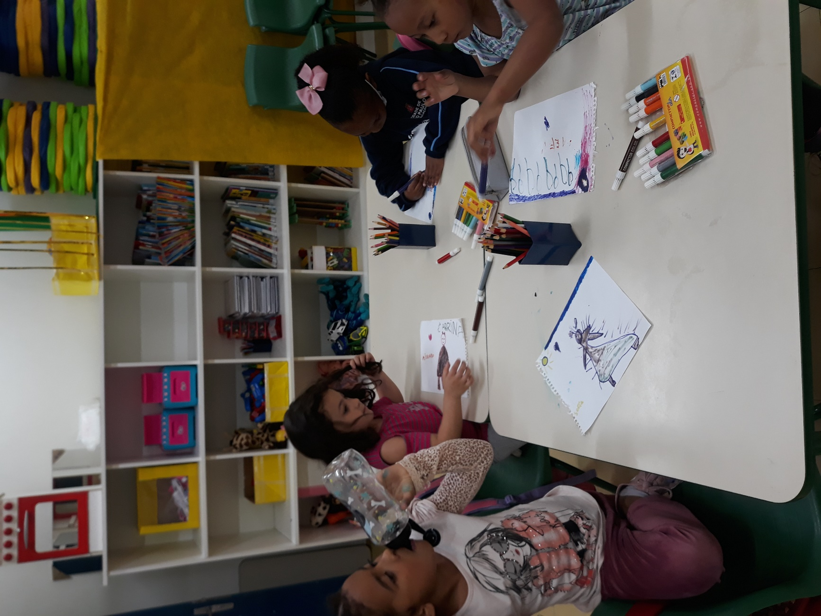

(4) depois de exercitarmos a criatividade, convidei os a conhecer o Grúfalo do autor.
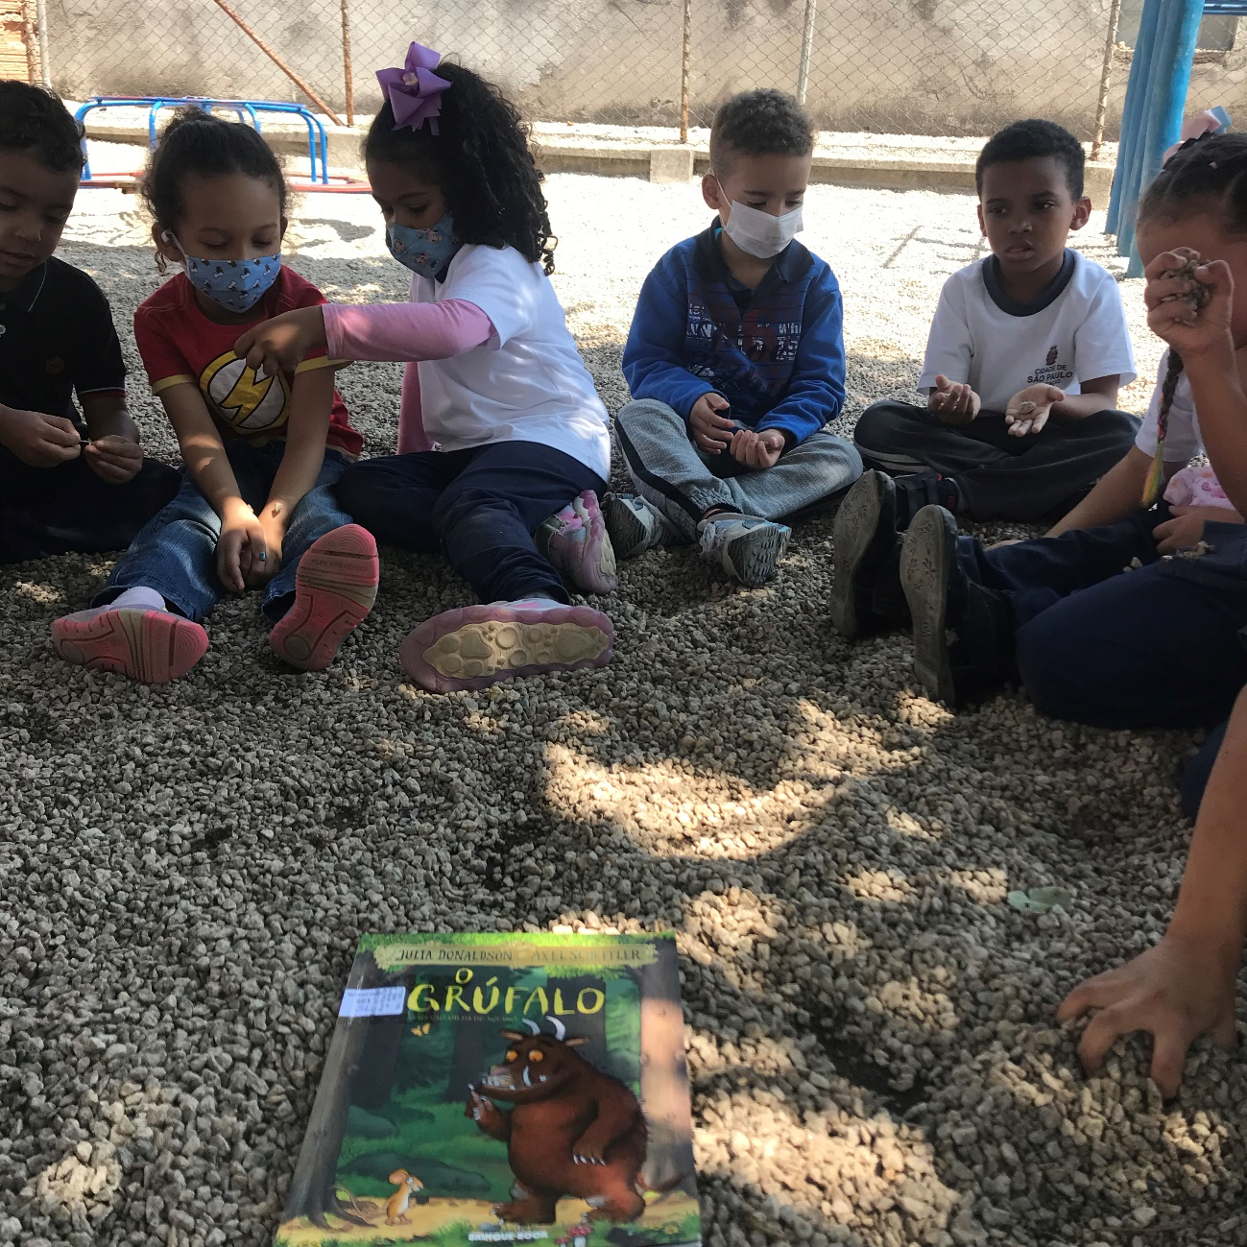

(5) agora vamos construir nosso Grúfalo coletivo. Fomos ao jardim e estacionamento da escola e coletamos diversos materiais, galhos secos, folhas e pedras.
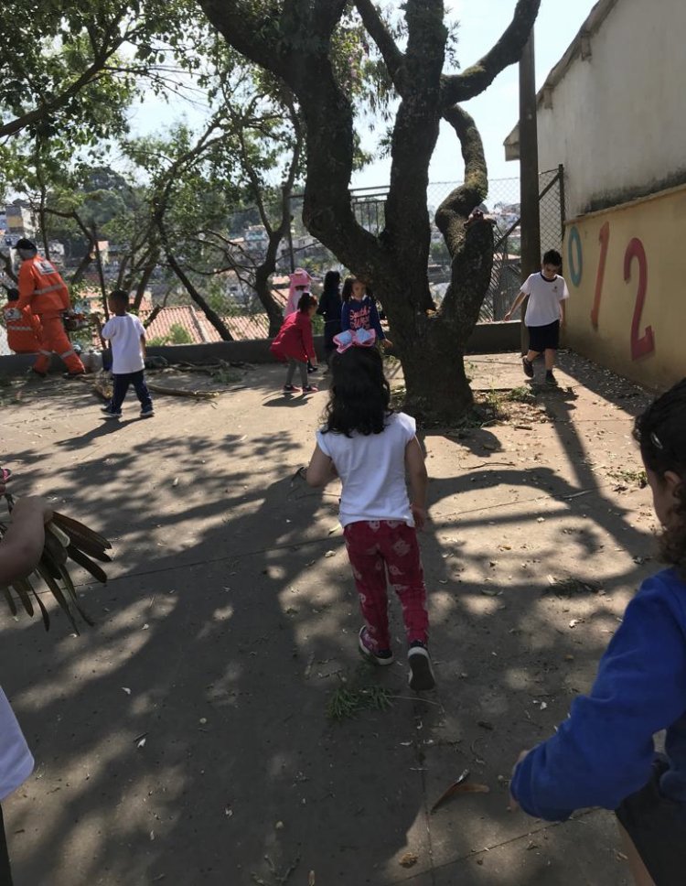

(6) de forma coletiva, fomos montando nosso personagem. Cada criança pode escolher onde queria colocar os detalhes.

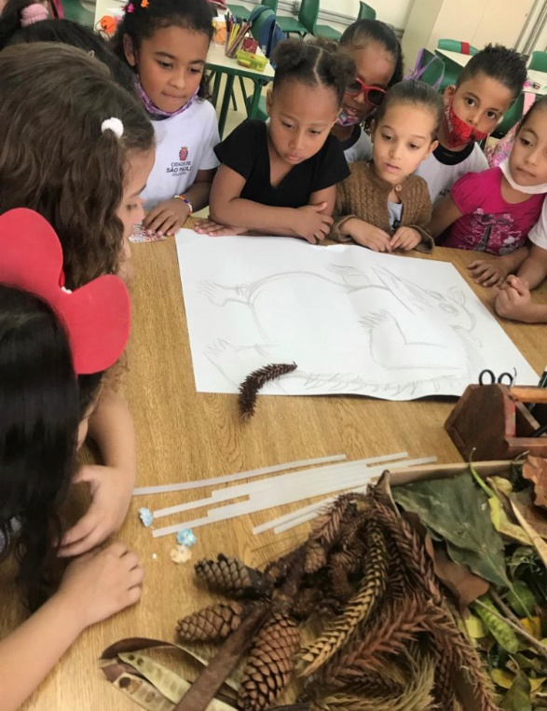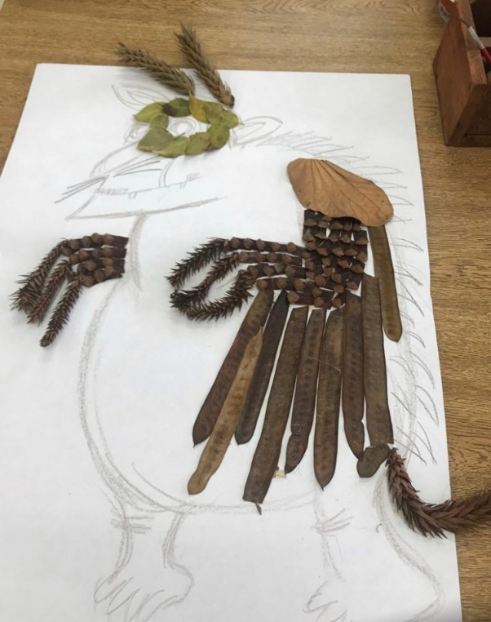

e assim surgiu o Grúfalo da EMEI Morro Doce
